De ‘Dramadriehoek’ (een concept vanuit de transactionele analyse)

Transactionele analyse of TA is de term die gebruikt wordt voor de persoonlijkheidstheorie en tevens psychotherapeutische behandelmethode zoals deze is ontwikkeld door Eric Berne in de jaren 50 van de twintigste eeuw.
De TA gaat ervan uit dat ervaringen in de vroege levensjaren ervoor zorgen dat een mens besluiten neemt over zichzelf en zijn omgeving. Deze positieve of negatieve besluiten zijn van invloed op de kwaliteit van de verdere levensloop (het script). Groei en ontwikkeling worden geremd door negatieve besluiten, terwijl positieve besluiten een stimulerende invloed hebben.
Een van de bekendste modellen uit de Transactionele Analyse is de Dramadriehoek. Een driehoek met de punt naar beneden. Loopt een gesprek niet helemaal lekker, ben je toenemend hard aan het werk voor je patiënt, raak je gefrustreerd: de kans is dan groot dat je in de dramadriehoek zit. Het model laat een patroon van herhalende interacties zien (in TA termen: een ‘spel’). Daarbinnen zijn steeds drie rollen te herkennen: die van Aanklager, Redder en Slachtoffer.
afbeelding 1

Met name binnen hulpverlenings-relaties komen de drie posities uit deze driehoek veelvuldig voor. Klassiek is de hulpverlener de ‘redder’ en de cliënt/patiënt het ‘slachtoffer’. Soms is een derde partij de ‘aanklager’, maar ook kunnen de ‘spelers’ wisselen van rol. De hulpverlener wordt van ‘redder’ tot ‘aanklager’ als de patiënt weigert de behandeling op te volgen of zich niet ontvankelijk voor de hulp opstelt.
Ook de patiënt kan gaan ‘aanklagen’ als de hulpverlener in haar ogen onredelijke eisen stelt, of op een andere manier niet aan haar verwachtingen voldoet. Vervolgens wordt de hulpverlener slachtoffer etcetera.

Kenmerkend voor alle posities is het ontbreken van een gelijkwaardige relatie: de redder en de aanklager staan ‘boven’, het slachtoffer zit in de ‘onder’ positie.
In de dramadriehoek worden ‘scripts’ uit het verleden nagespeeld, de ‘zorgende ouder’ versus het ‘aangepaste/vragende kind’ bijvoorbeeld in het patroon tussen ‘redder’ en ‘slachtoffer’.
Uiteindelijk ontstaat bij de partijen onvrede, zowel over hun positie als over het ‘spel’ waar ze niet uitkomen en dat niet op een bevredigende manier leidt tot ontwikkeling van de relatie.
De dramadriehoek kan leiden tot forse emotionele escalaties binnen de (hulpverlenings) relatie. Agressie, machteloosheid en uiteindelijk uitputting kleuren dan het beeld van steeds maar repeterende interacties.

De dramadriehoek is niet constructief
Want de Dramadriehoek:
- kost energie.
- heeft een herhalend patroon: ‘daar gaan we weer’.
- bestaat uit ongelijke rollen, de een voelt zich meer of minder dan de ander.
- is een spel van transacties met bijbedoeling en verborgen boodschappen.
- de uitkomst is voorspelbaar na afloop zit iedereen met het ‘bekende rotgevoel’.
In de dramadriehoek neemt niemand de verantwoordelijkheid voor het eigen gedrag.
Bang als we zijn om de eigen kwetsbaarheid te laten zien, communiceren we vanuit een niet OK gevoel over onszelf. Raar maar waar. In plaats van te zeggen wat ons dwars zit of wat we nodig hebben, stappen we – uit zelfbescherming – eerder in de dramadriehoek.
We doen het allemaal. Het gebeurt overal, op het werk, thuis, aan de kassa van de supermarkt, in de kroeg. Het dagelijks leven zit er vol mee. En dat niet alleen, films, soaps of sprookjes zonder dramadriehoek boeien niet.
De dagelijkse uitdagingen om erin te stappen zijn groot. Want we geven altijd onze eigen betekenis aan woorden en gedrag van anderen. We denken al gauw te begrijpen wat de ander bedoelt. Worden we ergens door geraakt, dan gaan we al snel uit van ‘foute’ bedoelingen. En dan is de uitnodiging daar. Zitten we eenmaal in een spel, dan spelen we onze rol met verve in die niets oplossende dramadriehoek.

Er zijn regels om uit deze situatie weg te blijven, en terecht te komen in de ‘winnaarsdriehoek. (afbeelding 2)

Van dramadriehoek naar winnaarsdriehoek

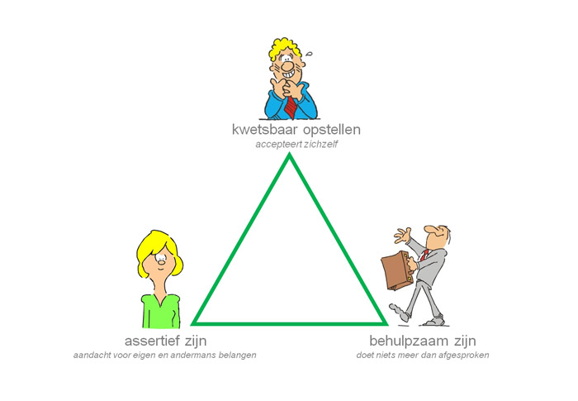

In deze driehoek reageren alle ‘spelers’ vanuit een volwassen positie: je vertelt wat je wilt/verlangt of wat je liever niet wilt. Je informeert (en blijft informeren !) wat je voor de ander kunt doen.

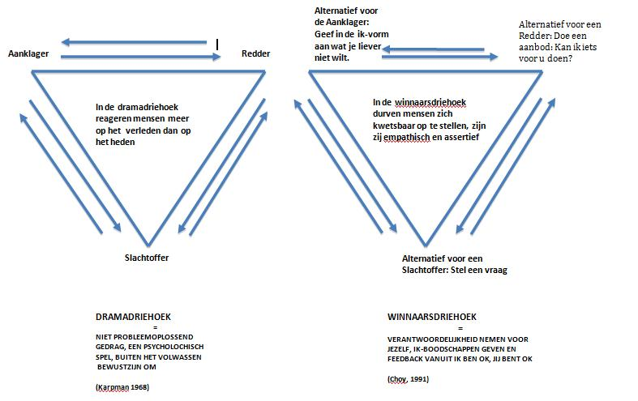

afbeelding 2

Het alternatief voor hulpeloos Slachtoffergedrag is beginnen met realistisch te doen. Zich kwetsbaar opstellen niet door te klagen maar te vragen.
- Neemt verantwoordelijkheid voor eigen gedrag, gedachten en gevoelens en behoeften.
- Vraagt: Wil je me even helpen?
In plaats van te kiezen voor Reddergedrag uitgaan van een zorgzame opstelling. Betrokkenheid bij de ander én bij zich zelf.
- Onderzoekt wat je kunt doen voor de anderen, welke behoefte die heeft.
- Accepteert dat anderen voor zichzelf kunnen zorgen.
- Maakt vooraf duidelijke afspraken over wat de ander zelf doet.
Agressief Aanklagergedrag stopt met een assertieve opstelling.
- Geeft grenzen aan.
- Zegt wat hij ‘echt’ denkt, zinnen die beginnen met Ik vind …; Ik voel …; Ik wil … zonder de ander daarbij te kwetsen.

10 gulden regels om uit de drama-driehoek te blijven

Vooraf: neem de tijd om stil te staan bij wat je voelt, denkt en doet!

- Herken dat je de drama-driehoek bent ingestapt; dit is een belangrijk begin!

- Als je het idee of het gevoel hebt dat je uitgenodigd wordt om in de drama-driehoek te stappen, geef dan een onverwachte reactie.

- Overdrijf je eigen mogelijkheden en onmogelijkheden niet.

- Manipuleer anderen niet door ze aan te klagen of te redden.

- Overdrijf de mogelijkheden en onmogelijkheden van de ander niet.

- Laat je niet manipuleren door anderen die het hulpeloze slachtoffer spelen.

- Geef niet veel op een negatieve manier aandacht aan anderen, zeg wat je waardeert.

- Besteed meer tijd aan gezonde en open relaties en minder aan allerlei politieke en strategische spelletjes.

- Stop met energie in te zetten voor dingen die je zelf als negatief ervaart.

- Begin met geloof te hebben dat het prima is plezier te hebben in je leven en in je werk.

